函数的应用（一）
题型一 二次函数模型的应用
1．如图，某中学准备在校园里利用院墙的一段，再砌三面墙，围成一个矩形花园$$ABCD$$，已知院墙$$MN$$长为25米，篱笆长50米（篱笆全部用完），设篱笆的一面$$AB$$的长为$$x$$米．
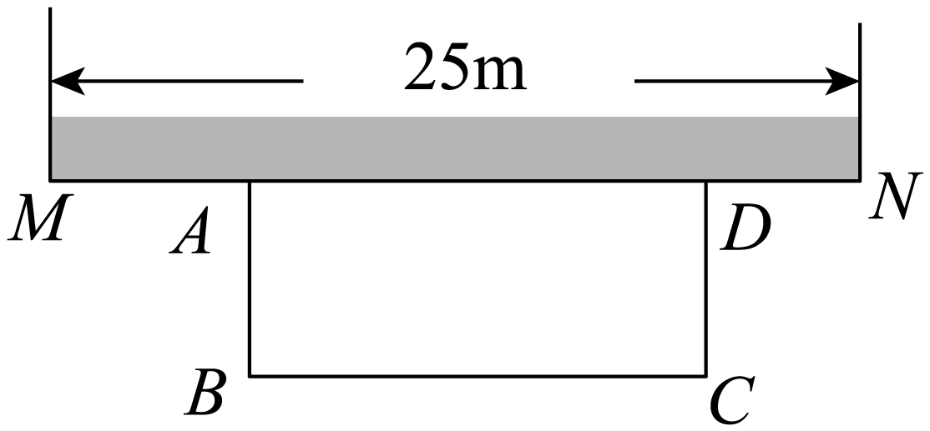
(1)当$$AB$$的长为多少米时，矩形花园的面积为300平方米？
(2)若围成的矩形$$ABCD$$的面积为 S 平方米，当 x 为何值时， S 有最大值，最大值是多少？
【答案】(1)15米；
(2)当 x 为12.5米时， S 有最大值，最大值是312.5平方米.
【难度】0.85
【知识点】求二次函数的值域或最值、利用二次函数模型解决实际问题
【分析】（1）设篱笆的一面$$AB$$的长为 x 米，则$$BC=(50−2x)\text{m}$$，根据“矩形花园的面积为300平方米”列一元二次方程，求解即可；
（2）根据题意，可得$$S=x(50−2x)$$，根据二次函数最值的求法求解即可．
【详解】（1）设篱笆的一面AB的长为 x 米，则$$BC=(50−2x)\text{m}$$，
由题意得，$$x(50−2x)=300$$，
解得$$x_{1}=15,x_{2}=10$$，
$$∵50−2x≤25$$，
$$∴x≥12.5$$，
$$∴x=15$$，
所以，$$AB$$的长为15米时，矩形花园的面积为300平方米；
（2）由题意得，$$S=x(50−2x)=−2x^{2}+50x=−2{(x−12.5)}^{2}+312.5,12.5≤x<25$$
$$∴x=12.5$$时， S 取得最大值，此时，$$S=312.5$$，
所以，当 x 为12.5米时， S 有最大值，最大值是312.5平方米．
2．如图，某灌溉渠的横断面是等腰梯形，底宽2m，渠深为1.8m，斜坡的倾斜角是45°（无水状态不考虑）.
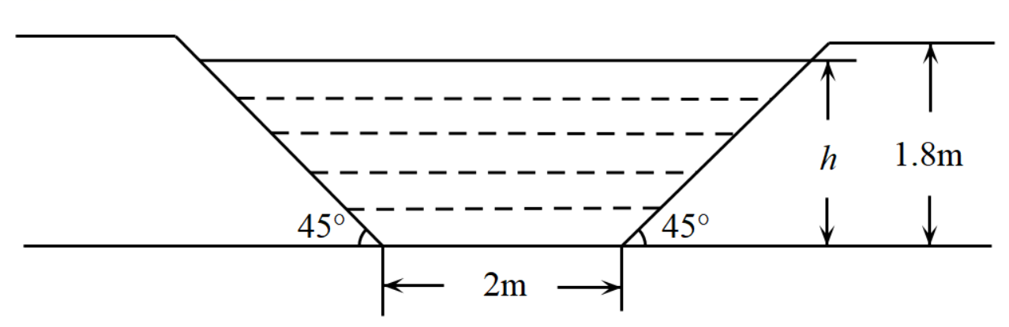
(1)试将横断面中水的面积$$A\left(h\right)$$（$${\text{m}}^{2}$$）表示成水深$$h$$（m）的函数；
(2)当水深为1.2m时，求横断面中水的面积.
【答案】(1)$$A\left(h\right)=h^{2}+2h\left(0<h≤1.8\right)$$
(2)3.84$${\text{m}}^{2}$$

【难度】0.65
【知识点】利用二次函数模型解决实际问题
【分析】（1）根据给定条件利用梯形的面积公式列式化简即得.
（2）由（1）得出的函数的解析式，代入计算可得答案.
【详解】（1）依题意，横断面中的水面是下底为2m，上底为$$\left(2+2h\right)$$m，高为h m的等腰梯形，
所以$$A\left(h\right)=\frac{2+\left(2+2h\right)}{2}⋅h=h^{2}+2h\left(0<h≤1.8\right)$$.
（2）由（1）知，$$A\left(h\right)=h^{2}+2h\left(0<h≤1.8\right)$$，$$h\left(1.2\right)={1.2}^{2}+2×1.2=3.84$$，
所以当水深为1.2m时，横断面水中的面积为3.84$${\text{m}}^{2}$$.
题型二 分段函数模型的应用
3．某公司设计了某款新产品，为生产该产品需要引进新型设备.已知购买该新型设备需要3万元，之后每生产x万件产品，还需另外投入原料费及其他费用$$f\left(x\right)$$万元，产量不同其费用也不同，且$$f\left(x\right)=\{\begin{aligned}\frac{1}{2}x^{2},0<x<10, \\ 9x+lgx−41,x≥10.\end{aligned}$$已知每件产品的售价为8元且生产的该产品可以全部卖出.
(1)写出年利润$$W\left(x\right)$$（万元）关于年产量x（万件）的函数解析式；
(2)该产品年产量为多少万件时，公司所获年利润最大？其最大利润为多少万元？
【答案】(1)$$W\left(x\right)=\{\begin{aligned}−\frac{1}{2}x^{2}+8x−3,0<x<10, \\ −x−lgx+38,x≥10.\end{aligned}$$
(2)当该产品年产量为8万件时，年利润最大，最大利润为29万元
【难度】0.65
【知识点】利用函数单调性求最值或值域、建立拟合函数模型解决实际问题
【分析】（1）根据题意，建立函数关系式；
（2）利用函数单调性求出最大值，即可得到答案.
【详解】（1）当$$0<x<10$$时，$$W\left(x\right)=8x−\frac{1}{2}x^{2}−3=−\frac{1}{2}x^{2}+8x−3$$.
当$$x≥10$$时，$$W\left(x\right)=8x−\left(9x+lgx−41\right)−3=−x−lgx+38$$.
故$$W\left(x\right)=\{\begin{aligned}−\frac{1}{2}x^{2}+8x−3,0<x<10, \\ −x−lgx+38,x≥10.\end{aligned}$$
（2）当$$0<x<10$$时，$$W\left(x\right)=−\frac{1}{2}x^{2}+8x−3=−\frac{1}{2}{\left(x−8\right)}^{2}+29$$，
所以当$$x=8$$时，$$W\left(x\right)$$取得最大值，且最大值为29；
当$$x≥10$$时，$$W\left(x\right)=−x−lgx+38$$，此时$$W\left(x\right)$$单调递减，
所以当$$x=10$$时，$$W\left(x\right)$$取得最大值，且最大值为27.
综上，当该产品年产量为8万件时，年利润最大，最大利润为29万元.
4．吉祥物“冰墩墩”在北京2022年冬奥会强势出圈，并衍生出很多不同品类的吉祥物手办．某企业承接了“冰墩墩”玩具手办的生产，已知生产此玩具手办的固定成本为200万元．每生产$$x$$万盒，需投入成本$$h\left(x\right)$$万元，当产量小于或等于50万盒时$$h\left(x\right)=180x+100$$；当产量大于50万盒时$$h\left(x\right)=x^{2}+60x+3500$$，若每盒玩具手办售价200元，通过市场分析，该企业生产的玩具手办可以全部销售完（利润＝售价－成本，成本＝固定成本＋生产中投入成本）
(1)求“冰墩墩”玩具手办销售利润$$y$$（万元）关于产量$$x$$（万盒）的函数关系式；
(2)当产量为多少万盒时，该企业在生产中所获利润最大？
【答案】(1)$$y=\{\begin{aligned}20x−300,0≤x≤50 \\ −x^{2}+140x−3700,x>50\end{aligned} ,x∈\text{N}$$
(2)70万盒

【难度】0.85
【知识点】求二次函数的值域或最值、分段函数模型的应用
【分析】（1）根据题意分$$0≤x≤50$$和$$x>50$$两种情况求解即可；
（2）根据分段函数中一次与二次函数的最值求解即可.
【详解】（1）当产量小于或等于50万盒时，$$y=200x−200−180x−100=20x−300$$，
当产量大于50万盒时，$$y=200x−200−x^{2}−60x−3500=−x^{2}+140x−3700$$，
故销售利润$$y$$（万元）关于产量$$x$$（万盒）的函数关系式为
$$y=\{\begin{aligned}20x−300,0≤x≤50 \\ −x^{2}+140x−3700,x>50\end{aligned} ,x∈\text{N}$$
（2）当$$0≤x≤50$$时，$$y≤20×50−300=700$$；
当$$x>50$$时，$$y=−x^{2}+140x−3700$$，
当$$x=\frac{140}{2}=70$$时，$$y=−x^{2}+140x−3700$$取到最大值，为1200．
因为$$700<1200$$，所以当产量为70万盒时，该企业所获利润最大．
5．“活水围网”养鱼技术具有养殖密度高、经济效益好的特点.研究表明：“活水围网”养鱼时，某种鱼在一定的条件下，把每尾鱼的平均生长速度v（单位：千克/年）表示为养殖密度x（单位：尾/立方米）的函数.当$$0<x≤4$$时，v的值为2；当$$4<x≤20$$时，v是关于x的一次函数.当x＝20时，因缺氧等原因，v的值为0.
(1)当$$0<x≤20$$时，求函数$$v\left(x\right)$$的表达式；
(2)当x为多大时，鱼的年生长量（单位：千克/立方米）$$f\left(x\right)=x⋅v\left(x\right)$$可以达到最大？并求出最大值.
【答案】(1)$$v\left(x\right)=\{\begin{aligned}2,0<x≤4 \\ -0.125x+2.5,4<x≤20\end{aligned}$$
(2)x＝10，最大值为12.5千克/立方米

【难度】0.65
【知识点】分段函数模型的应用、利用给定函数模型解决实际问题
【分析】（1）根据题意得建立分段函数模型求解即可；
（2）分段求得函数的最值，比较可得答案.
【详解】（1）依题意，当$$0<x≤4$$时，$$v\left(x\right)=2$$；
当$$4<x≤20$$时，$$v\left(x\right)$$是关于x的一次函数，假设$$v\left(x\right)=ax+b(a≠0)$$，
则$$\{\begin{aligned}4a+b=2 \\ 20a+b=0\end{aligned}$$，解得$$\{\begin{aligned}a=-0.125 \\ b=2.5\end{aligned}$$，
所以$$v\left(x\right)=\{\begin{aligned}2,0<x≤4 \\ -0.125x+2.5,4<x≤20\end{aligned}$$.
（2）当$$0<x≤4$$时，$$v\left(x\right)=2⇒0<f\left(x\right)=x⋅v\left(x\right)=2x≤8$$；
当$$4<x≤20$$时，$$v\left(x\right)=−0.125x+2.5⇒f\left(x\right)=−0.125x^{2}+2.5x$$，
当$$x=−\frac{2.5}{2×\left(−0.125\right)}=10$$时，$$f\left(x\right)$$取得最大值$$f\left(10\right)=12.5$$.
因为$$12.5>8$$，所以当x＝10时，鱼的年生长量$$f\left(x\right)$$可以达到最大，最大值为12.5$$千克/米^{3}$$.
题型三 分式型函数模型的应用
6．首届世界低碳经济大会在南昌召开，本届大会以“节能减排，绿色生态”为主题.某单位在国家科研部门的支持下进行技术攻关，采取了新工艺，把二氧化碳转化为一种可利用的化工产品.已知该单位每月的处理量最少为400吨，最多为600吨，月处理成本$$y$$ (元)与月处理量$$x$$ (吨)之间的函数关系可近似的表示为$$y=\frac{1}{2}x^{2}−200x+80000$$ ，且处理每吨二氧化碳得到可利用的化工产品价值为100元.
(1)该单位每月处理量为多少吨时，才能使每吨的平均处理成本最低？
(2)该单位每月能否获利？如果获利，求出最大利润；如果不获利，则需要国家至少补贴多少元才能使单位不亏损？
【答案】(1)400吨；
(2)不获利，需要国家每个月至少补贴40000元才能不亏损.

【难度】0.85
【知识点】分式型函数模型的应用、利用给定函数模型解决实际问题、对勾函数求最值
【分析】（1）由题设平均每吨二氧化碳的处理成本为$$\frac{y}{x}$$，应用基本不等式求其最小值，注意等号成立条件.
（2）根据获利$$S=100x−y$$，结合二次函数的性质判断是否获利，由其值域确定最少的补贴额度.
【详解】（1）由题意知，平均每吨二氧化碳的处理成本为$$\frac{y}{x}=\frac{1}{2}x+\frac{80000}{x}−200≥2\sqrt{\frac{1}{2}x⋅\frac{80000}{x}}−200=200$$；
当且仅当$$\frac{1}{2}x=\frac{80000}{x}$$ ，即$$x=400$$ 时等号成立，
故该当每月处理量为400吨时，才能使每吨的平均处理成本最低为200元.
（2）不获利，设该单位每个月获利为S元，则$$S=100x−y=100x−(\frac{1}{2}x^{2}−200x+80000)=−\frac{1}{2}x^{2}+300x−80000$$ $$=−\frac{1}{2}{(x−300)}^{2}−35000$$，
因为$$x∈[400,600]$$，则$$S∈[−80000,−40000]$$，
故该当单位每月不获利，需要国家每个月至少补贴40000元才能不亏损.
7．为了加强“疫情防控”，某校决定在学校门口借助一侧原有墙体，建造一间墙高为4米，底面积为24平方米，且背面靠墙的长方体形状的校园应急室，由于此应急室的后背靠墙，无需建造费用，公司甲给出的报价为：应急室正面的报价为每平方米400元，左右两侧报价为每平方米300元，屋顶和地面报价共计9600元，设应急室的左右两侧的长度均为x米（$$1≤x≤5$$），公司甲的整体报价为y元．
(1)试求y关于x的函数解析式；
(2)现有公司乙也要参与此应急室建造的竞标，其给出的整体报价为$$\left(580x+20000\right)$$元，若采用最低价中标规则，哪家公司能竞标成功？请说明理由．
【答案】(1)$$y=2400(x+\frac{16}{x})+9600(1≤x≤5)$$；
(2)公司乙，理由见解析.
【难度】0.65
【知识点】利用函数单调性求最值或值域、分式型函数模型的应用、利用给定函数模型解决实际问题、基本不等式求和的最小值
【分析】（1）根据给定条件，用x表示出应急室正面墙的长度，再列式作答.
（2）由（1）的结论，利用均值不等式、函数单调性分别求出甲公司报价最小值、乙公司报价最大最小值，再比较作答.
【详解】（1）因应急室的左右两侧的长度均为x米，则应急室正面的长度为$$\frac{24}{x}$$米，
于是得$$y=300×4×2x+400×4×\frac{24}{x}+9600=2400(x+\frac{16}{x})+9600$$，$$1≤x≤5$$，
所以y关于x的函数解析式是$$y=2400(x+\frac{16}{x})+9600(1≤x≤5)$$.
（2）由（1）知，对于公司甲，$$2400(x+\frac{16}{x})+9600≥2400⋅2\sqrt{x⋅\frac{16}{x}}+9600=28800$$，当且仅当$$x=\frac{16}{x}$$，即$$x=4$$时取“=”，
则当左右两侧墙的长度为4米时，公司甲的最低报价为28800元，
对于乙，函数$$580x+20000$$在$$[1,5]$$上单调递增，$$20580≤580x+20000≤22900$$，即乙公司最高报价为22900元，
因$$22900<28800$$，因此，无论x取何值，公司甲的报价都比公司乙的高，
所以公司乙能竞标成功.

